MỤC LỤC

PHẦN THỨ NHẤT: ĐẶT VẤN ĐỀ 1
PHẦN THỨ HAI: GIẢI QUYẾT VẤN ĐỀ 2
2.1. CƠ SỞ LÝ LUẬN 3
2.2. THỰC TIỄN 5
2.3. CÁC PHƯƠNG PHÁP TIẾN HÀNH 6
2.3.1. Chuẩn bị cơ sở dữ lệu 6
2.3.2. Nhập điểm và hạnh kiểm của học sinh từ Sổ điểm 9
2.3.3. Tính toán 11
2.3.4. Lập báo cáo và gửi báo cáo. 13
2.4. KẾT QUẢ SKKN 17
PHẦN THỨ BA: KẾT LUẬN 17

PHẦN THỨ NHẤT
ĐẶT VẤN ĐỀ
Trong những năm qua Bộ Giáo dục và Đào tạo có chủ trương đẩy mạnh ứng dụng công nghệ thông tin (CNTT) vào việc nâng cao chất lượng dạy học và công tác quản lý. Trong đó việc mở rộng ứng dụng CNTT vào công tác quản lý điểm của học sinh sẽ đem lại nhiều tiện lợi.
Chính vì vậy chủ trương của Bộ Giáo dục và Đào tạo, các trường THCS nói chung và trường THCS Tri Trung nói riêng từ những năm học trước đã chú trọng việc áp dụng công nghệ thông tin vào giảng dạy, công tác kế toán, công tác thư viện và đặc biệt là trong công tác quản lý điểm của học sinh đến toàn bộ giáo viên, nhân viên trong trường. Để làm được điều này nhà trường đã có sự đầu tư về cơ sở vật chất và mở các buổi tập huấn bồi dưỡng CNTT cho giáo viên và nhân viên nhà trường.
Từ thực tế trên, tôi được giao quản lý điểm của học sinh trên máy tính thông qua phần mềm cơ sở dữ liệu ngành Giáo dục từ năm 2020 đến nay. Tôi rất quan tâm việc làm thế nào để quản lý điểm trên máy một cách tốt nhất trong nhà trường. Đây cũng chính là lý do tôi viết sáng kiến kinh nghiệm về vấn đề: “Một số kinh nghiệm khi ứng dụng CNTT trong quản lý điểm của học sinh THCS trên phần mềm cơ sở dữ liệu”
PHẦN THỨ HAI
GIẢI QUYẾT VẤN ĐỀ
2.1. CƠ SỞ LÝ LUẬN
Trong xu thế phát triển của xã hội hiện đại, công nghệ thông tin (CNTT) đóng vai trò rất quan trọng, CNTT thúc đẩy nhanh sự phát triển của tất cả các ngành, các lĩnh vực trong đời sống xã hội. Giáo dục là lĩnh vực mà Đảng và Nhà nước ta quan tâm hàng đầu cho nên ứng dụng công nghệ thông tin vào các hoạt động giáo dục rất được quan tâm và chú ý.
Ứng dụng công nghệ thông tin trong công tác văn phòng trong nhà trường giúp các nhà quản trị văn phòng xử lý công việc nhanh chóng, kịp thời và chính xác, đảm bảo phục vụ công tác giáo dục. Ứng dụng CNTT trong văn phòng trường học yêu cầu người quản trị văn phòng phải không ngừng học hỏi, nâng cao kiến thức chuyên môn cũng như kiến thức về CNTT để phụ trách tốt công việc được giao.
Công việc quản lý văn phòng nhà trường phổ thông trong thời đại hiện nay rất cần phải ứng dụng CNTT vào việc lưu trữ và chia sẽ dữ liệu một cách an toàn và nhanh chóng nhất. Để có thể thực hiện được các công việc đó thì việc tìm tư liệu qua internet, trao đổi các thông tin qua e-mail giữa cán bộ giáo viên, nhân viên trong nhà trường và trao đổi thư điện tử đến các địa chỉ e-mail của Sở GD&ĐT và Phòng GD&ĐT là hết sức cần thiết. Đặt biệt là việc ứng dụng các phần mềm về quản lý cán bộ giáo viên trong nhà trường; phần mềm kế toán; phần mềm quản lý thư viện; quản lý học sinh... là không thể thiếu được.
Với phần mềm “Cơ sở dữ liệu ngành giáo dục” được dùng để Hệ thống thông tin quản lý giáo dục, tích hợp sổ liên lạc điện tử. Phần mềm được thiết kế chạy trên mạng Internet với địa chỉ được cung cấp là csdl.hanoi.edu.vn, phần mềm được xây dựng và phát triển trên nền tảng ứng dụng công nghệ điện toán đám mây, các chức năng phần mềm được thiết kế theo chuẩn thống nhất, đáp ứng đầy đủ nghiệp vụ quản lý học sinh trong nhà trường và đặc biệt cung cấp đầy đủ các mẫu biểu báo cáo phục vụ đắc lực cho ban giám hiệu nhà trường trong việc theo dõi, đánh giá chất lượng của các học sinh, chất lượng giảng dạy của các giáo viên tại từng thời điểm. Phần mềm được thiết kế gần gũi, dễ dàng vận hành khi đưa vào sử dụng, thuận tiên trong việc cập nhật dữ liệu, hệ thống phân quyền chặt chẽ chi tiết theo phân công chuyên môn. Nhà trường khi sử dụng phần mềm sẽ không phải cài đặt, chỉ cần có mạng Internet là có thể sử dụng được phần mềm ở bất cứ nơi đâu, phần mềm giúp giáo viên có thể vào điểm dễ, chi tiết từng con điểm khi nhập đến đâu trung bình điểm của môn học được tính chính xác đến đó, thông qua phần mềm này chúng ta có thể theo dõi lịch cập nhật điểm cũng như kiểm tra của giáo viên trên lớp, giúp giáo viên chủ động thời gian hơn, chúng ta có thể thiết lập quyền truy cập và sửa điểm của từng giáo viên bộ môn, giáo viên chỉ có quyền xem các bộ môn khác và nhập điểm của riêng bộ môn mình giảng dạy... còn rất nhiều tiện ích khác, đặc biệt là việc quản lý điểm và theo dõi quá trình học tập rèn luyện của từng học sinh trong suốt bốn năm học THCS giúp người quản trị nắm tất cả các thông tin học tập để quản lý học sinh và gửi các báo cáo lên cấp trên.
Đây là sản phẩm phần mềm chất lượng cao, đáp ứng đầy đủ và tốt nhất nhu cầu của nhà quản lý trong việc quản lý trường học, quản lý học sinh, thông tin liên lạc giữa gia đình và nhà trường. Phần mềm được thiết kế mở và luôn được cập nhật các tính năng mới nhất, các quy chế đánh giá xếp loại học sinh mới nhất của Bộ Giáo dục và Đào tạo.
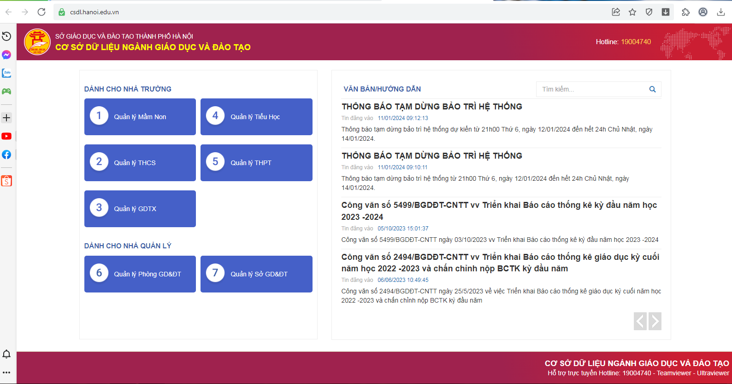
Khi chọn cấp quản lý THCS sẽ ra giao diện như sau:
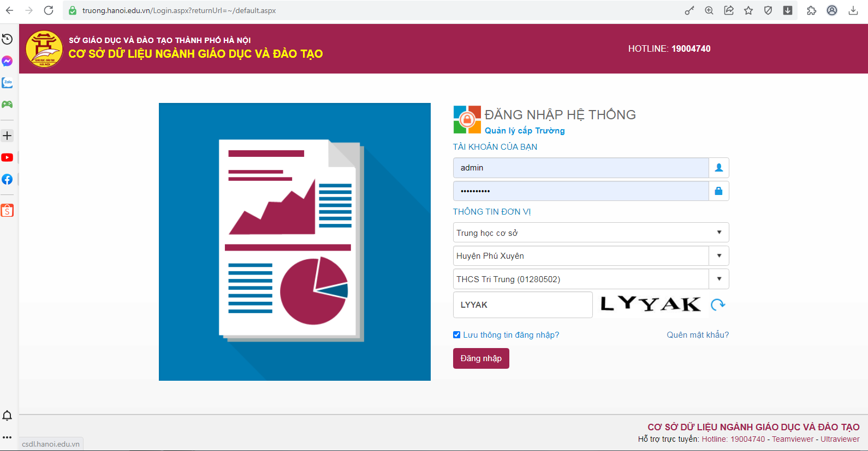
2.2. CƠ SỞ THỰC TIỄN
Nhiều năm nay, Sở Giáo dục và Đào tạo Hà Nội đã lấy điểm THCS (Kết quả học tập và rèn luyện của bốn năm học cấp THCS) cùng với điểm thi vào lớp 10 của hai môn Văn - Toán làm căn cứ xét tuyển học sinh vào lớp 10 - THPT. Bởi vậy, hơn bao giờ hết, việc quản lý điểm trên “Cơ sở dữ liệu ngành giáo dục” có ý nghĩa quan trọng trong việc lưu trữ dữ liệu trong nhà trường và làm các báo cáo kết quả học tập và rèn luyện của học sinh một cách nhanh chóng và kịp thời cho Sở GD&ĐT và Phòng GD&ĐT trong mọi thời điểm mà Sở và Phòng yêu cầu nộp báo cáo.
Từ chủ trương của Bộ Giáo dục và Đào tạo, các trường THCS nói chung và trường THCS Tri Trung nói riêng từ những năm học trước đã chú trọng việc áp dụng công nghệ thông tin vào giảng dạy, công tác kế toán, công tác thư viện và đặc biệt là trong công tác quản lý điểm của học sinh đến toàn bộ giáo viên, nhân viên trong trường. Để làm được điều này nhà trường đã có sự đầu tư cụ thể:
- Về cơ sở vật chất: Nhà trường đã trang bị cho văn phòng máy tính riêng và kết nối với mạng Internet. Đây là điều kiện cần thiết và quan trọng để việc ứng dụng Công nghệ thông tin vào công tác quản lý điểm của học sinh trên máy tính được thực hiện nghiêm túc và có hiệu quả.
- Phối hợp với công ty sáng tạo ra phần mềm tập huấn trình độ, nghiệp vụ chuyên môn về CNTT cho toàn bộ cán bộ, giáo viên và nhân viên trong trường.
- Luôn khuyến khích và tạo điều kiện tối đa để giáo viên, nhân viên có thể thường xuyên sử dụng máy tính để nâng cao kỹ năng công nghệ thông tin.
2.3. CÁC PHƯƠNG PHÁP TIẾN HÀNH
Để quản lý điểm của học sinh trên máy tính trong một năm học trước tiên ta phải chuẩn bị:
+ Chuẩn bị cơ sở dữ liệu
+ Nhập điểm của học sinh từ Sổ điểm cá nhân.
+ Lập báo cáo, gửi báo cáo
2.3.1. Chuẩn bị cơ sở dữ liệu
* Khai báo: Bắt đầu học năm học phải khai báo hồ sơ trường học
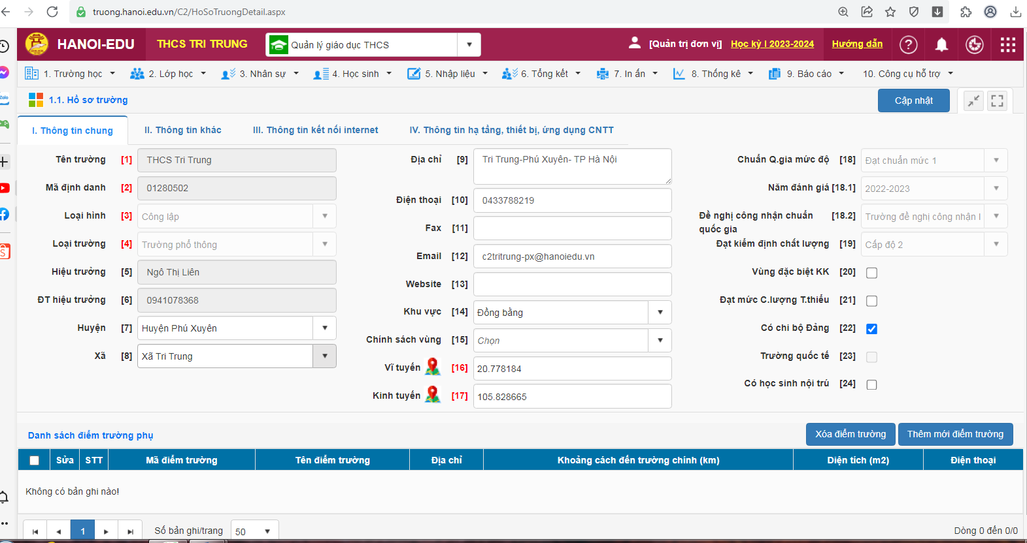
Và cấu hình trường học chú ý cài đặt mục nhập liệu “Tự tính điểm trung bình khi nhập liệu” ta chọn “có tính” lúc đó điểm giáo viên nhập vào dù chưa đủ điểm khi cập nhật phần mềm sẽ tự tính điểm trung bình.
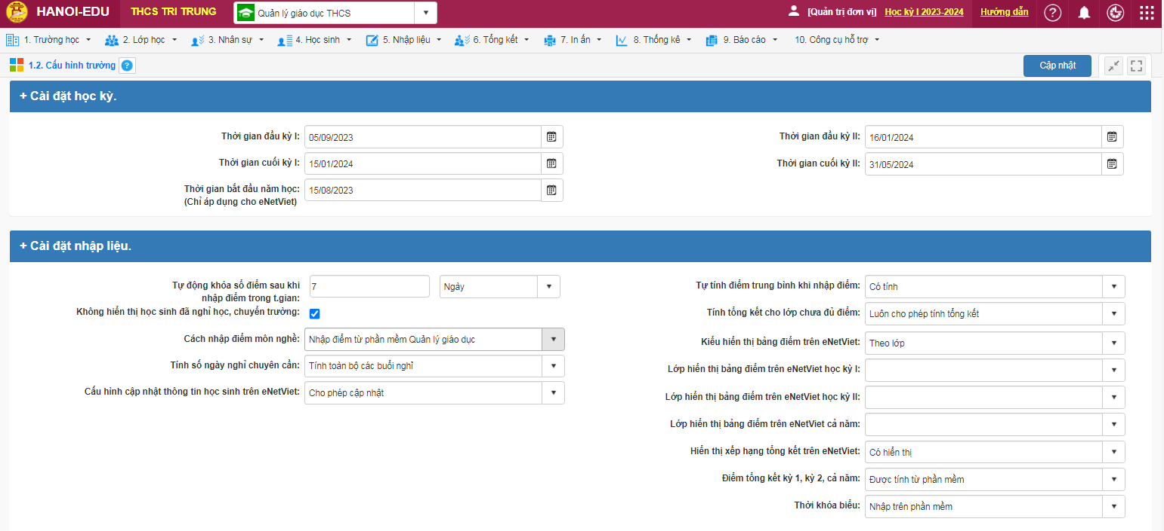

Thêm mới hoặc chỉnh sửa lớp nếu dữ liệu trong cơ sở dữ liệu chưa có sẵn
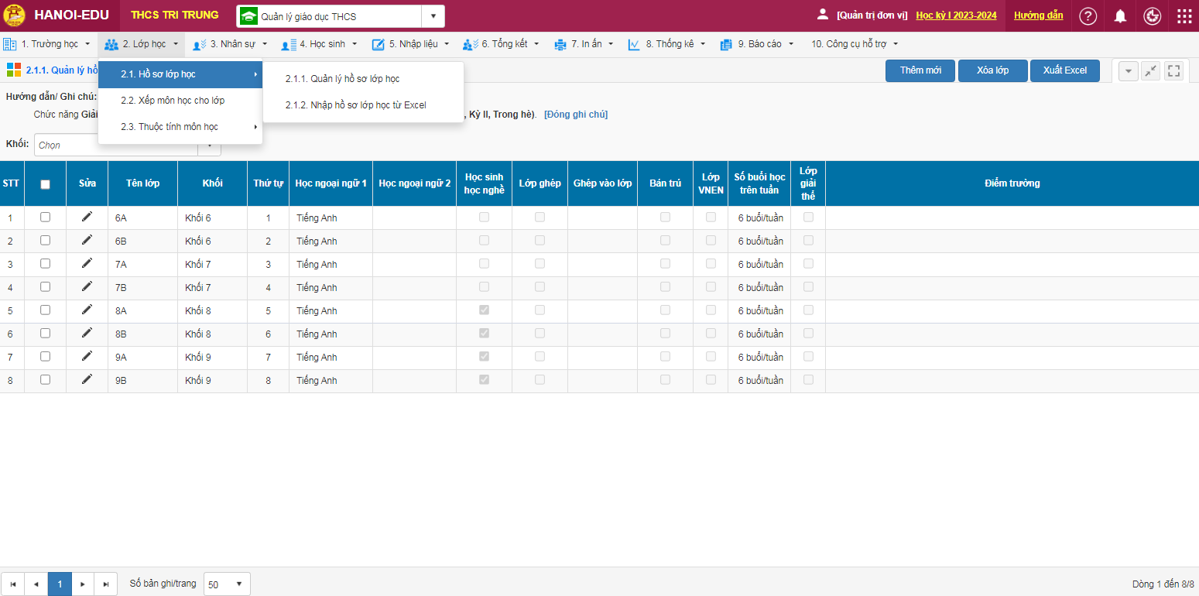
Các danh mục khối, môn học, lớp học, xếp môn học cho khối, xếp môn học cho lớp, đặt thuộc tính môn học, phân công chuyên môn (kỳ II có thể sao chép phân công chuyên môn từ Học kỳ I nếu không có sự thay đổi)
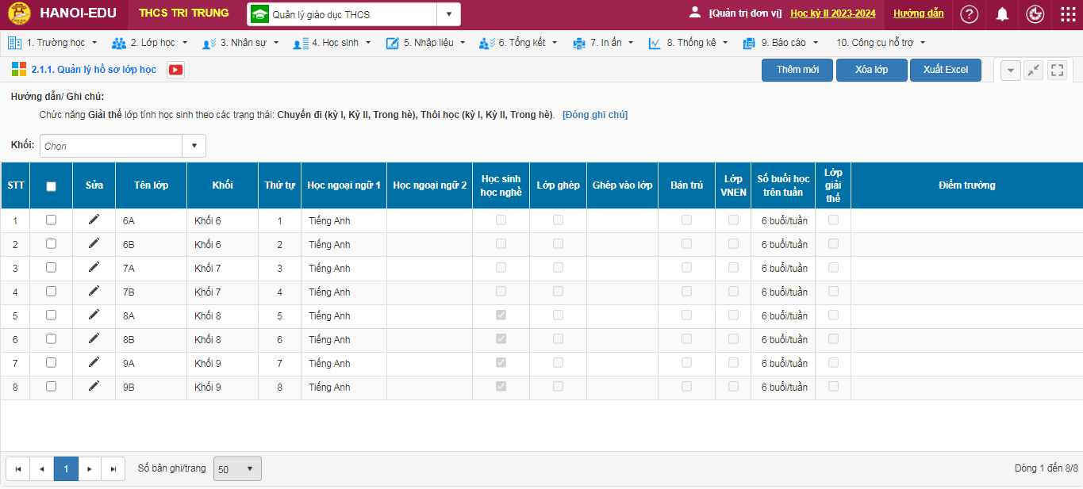
Để quản lý lớp cũng như theo dõi chuyên cần của học sinh, cần có giáo viên chủ nhiệm lớp, chính vì vậy đầu năm nhà trường cũng đã phân công giáo viên chủ nhiệm lớp cho các lớp
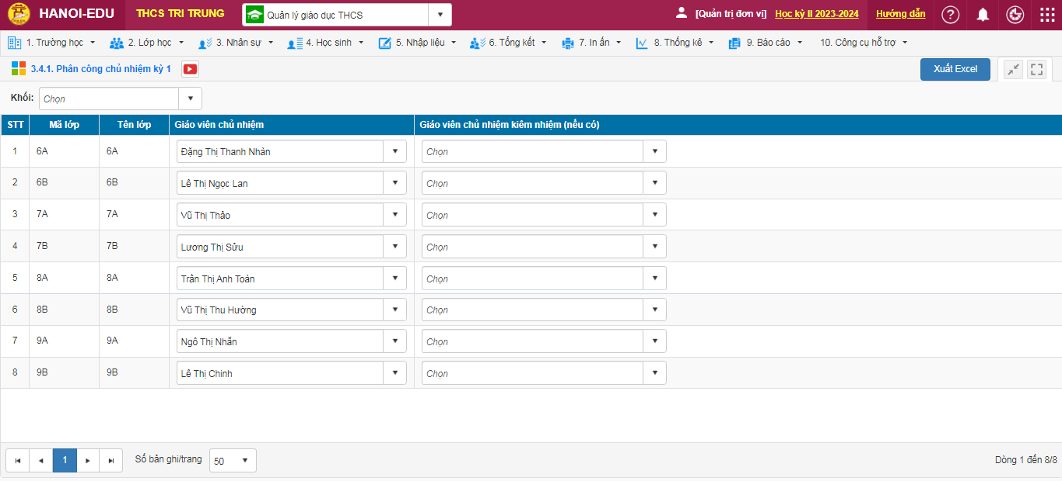

* Quản lý hồ sơ của học sinh: Đầu năm học mới khi đã tuyển sinh đầu cấp xong có thể xếp lớp học cho học sinh toàn trường (tiếp nhận học sinh chuyển đến đầu năm và chuyển hồ sơ cho học sinh chuyển đi các trường khác)
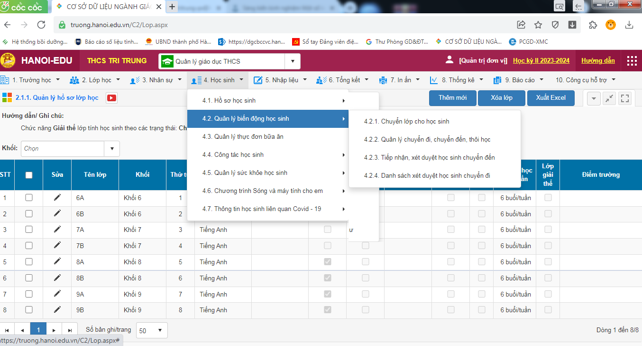
* Nhân sự: Người quản trị của trường nhập hồ sơ giáo viên vào phần mềm bao gồm: Họ tên, năm sinh, giới tính, địa chỉ, điện thoại, trình độ chuyên môn, phân nhóm người dùng, phân công chuyên môn, đăng ký tên đăng nhập cho giáo viên để cung cấp các tài khoản truy cập phần mềm cho từng giáo viên

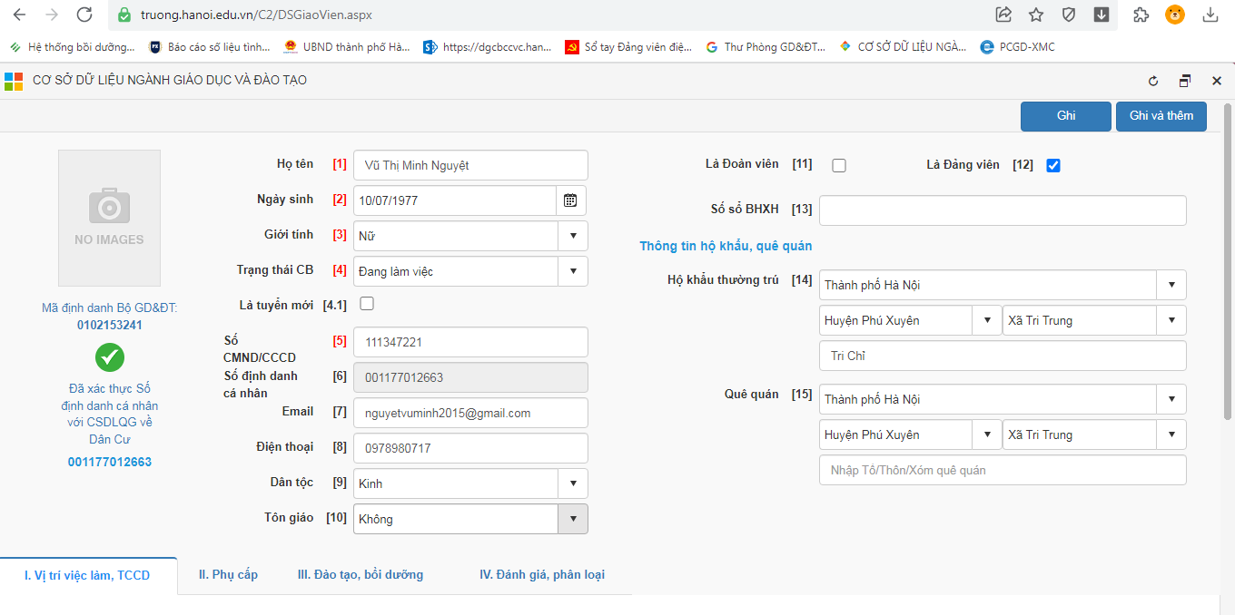

* Giáo viên tham gia (phân môn dạy chỉ với các giáo viên thực sự đứng lớp): Người quản trị của Trường có nhiệm vụ được cung cấp tài khoản truy cập phần mềm bao gồm: Tài khoản (tên đăng nhập) và Mật khẩu cho giáo viên.
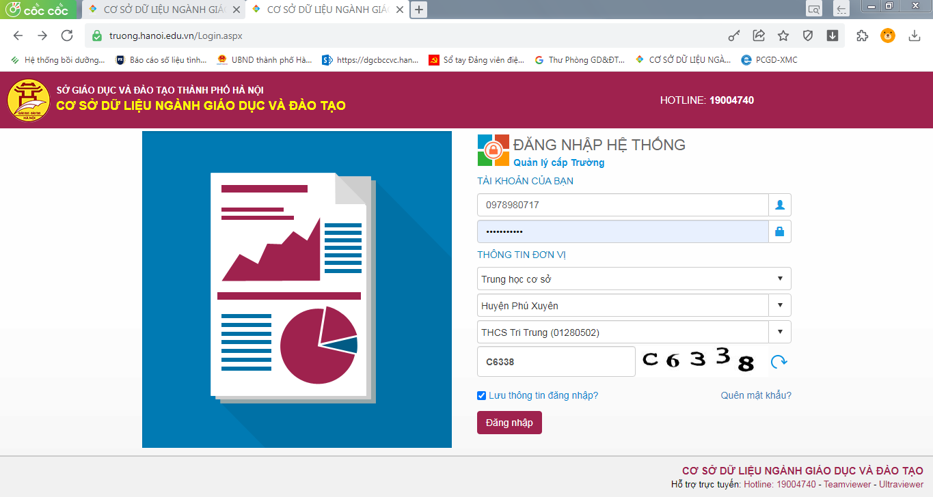
2.3.2. Nhập điểm và hạnh kiểm của học sinh từ Sổ điểm.
Trên cơ sở đã phân và cấp quyền cho giáo viên. Giáo viên bộ môn và giáo viên chủ nhiệm có thể in sổ điểm trắng để làm sổ gọi tên và cho điểm học sinh.
Giáo viên sẽ phải vào điểm kiểm tra thường xuyên trên phần mềm sau mỗi đợt kiểm tra.
* Các bước nhập điểm vào phần mềm Hệ thống thông tin quản lý giáo dục (Học kỳ I và học kỳ II như nhau): Các giáo viên của trường thuộc khối THCS được quản trị tạo tên đăng nhập, mật khẩu và cung cấp mã đơn vị như sau:
- Vào https://truong.hanoi.edu.vn xuất hiện hộp thoại như sau:
Giáo viên bộ môn đăng nhập vào tài khoản của mình đã được cấp: Chọn Quản lý giáo dục THCS/5. Nhập liệu/5.3 Nhập điểm/5.3.1 Nhập điểm môn học xuất hiện hộp thoại như sau:
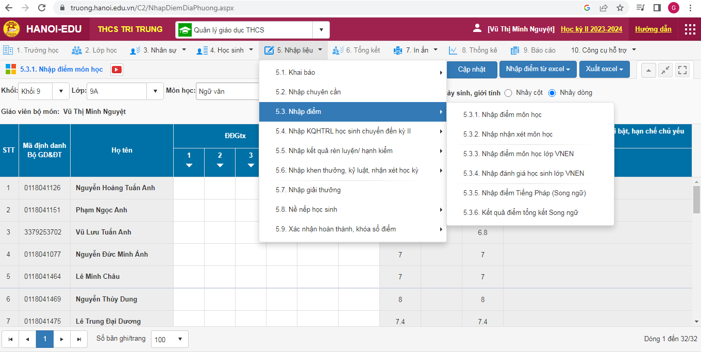
Trước khi nhập điểm của học sinh người nhập điểm phải kiểm tra xem số thứ tự của học sinh trong máy tính có trùng với số thứ tự của học sinh trong sổ điểm cá nhân của mình không. Nếu khớp rồi bắt đầu tiến hành nhập điểm. Sau đó nhập điểm theo cột hoặc theo dòng tuỳ theo người nhập chọn cột hoặc dòng, thông thường chọn theo cột vì điểm của chúng ta nhập điểm theo tiến độ vào điểm của sổ cá nhân nên được cập nhập thường xuyên theo cột. Khi không nhập nữa chúng ta chọn Cập nhật điểm sẽ được lưu vào vào cơ sở dữ liệu.
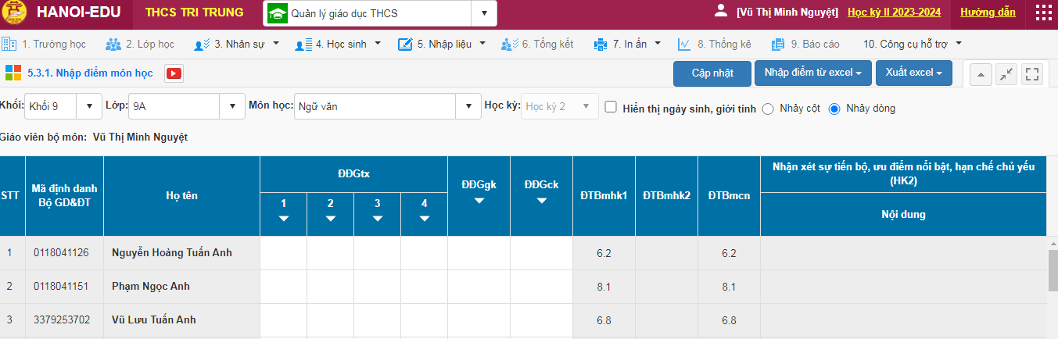
Chúng ta có thể nhập dần từ đầu kỳ đến cuối kỳ cho đến khi hoàn thiện toàn bộ cơ số điểm của học sinh.
* Nhập kết quả xếp loại hạnh kiểm (Nhập khen thưởng, kỷ luật, số ngày nghỉ) vào phần mềm Cơ sở dữ liệu ngành giáo dục.
Giáo viên chủ nhiệm căn cứ vào quá trình học tập của học sinh, xếp loại hạnh kiểm cho học sinh. Khi đã thống nhất về xếp loại hạnh kiểm của học sinh trong Hội đồng sư phạm nhà trường. Giáo viên chủ nhiệm tiến hành nhập hạnh kiểm vào phần mềm cơ sở dữ liệu ngành:
Giáo viên chủ nhiệm đăng nhập vào tài khoản đã được cấp: Chọn mục Quản lý giáo dục THCS/5. Nhập liệu/5.5 Nhập điểm/5.5.2 Nhập điểm hạnh kiểm theo học kỳ cấu hình như sau:
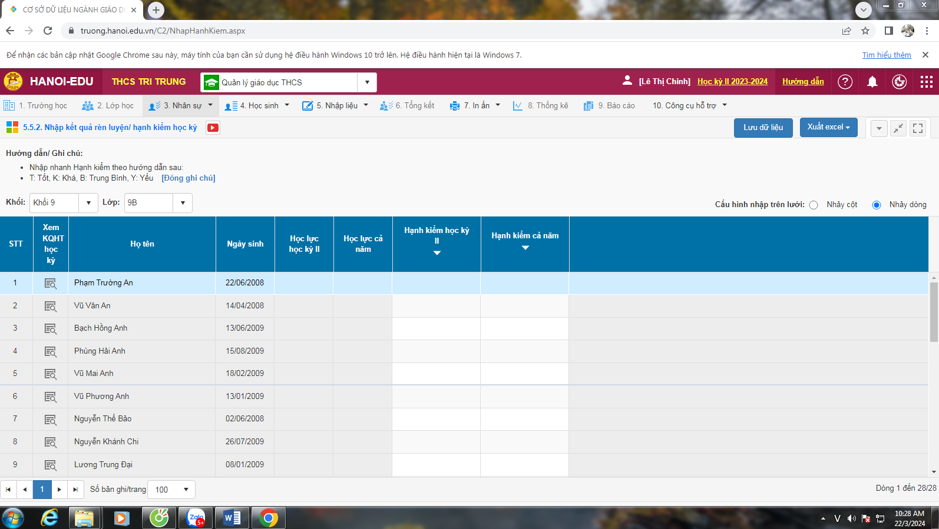
Nhập vào hạnh kiểm khi thoát khỏi chương trình thì chọn Lưu dữ liệu.
2.3.3. Tính toán
Sau khi giáo viên bộ môn nhập xong điểm thì giáo viên chủ nhiệm hoặc quản trị viên sẽ tiến hành tính điểm tổng kết.
* Trước khi tính điểm tổng kết và in điểm tôi rút ra một số chú ý như sau:
Chú ý thứ nhất: Khi người quản trị thực hiện tính điểm tổng kết cuối Học kỳ I, Học kỳ II trên hệ thống. Thì phải kiểm tra xem có bị xếp thừa, học thiếu môn học không, nếu xếp thừa hoặc thiếu môn sẽ ảnh hưởng đến điểm tổng kết và danh hiệu của học sinh.
Để kết quả học tập - rèn luyện của học sinh được chính xác, Quản trị viên kiểm tra lại trong mục 2.2 Xếp môn học cho lớp trong phần Quản lý giáo dục THCS của khối xem có xếp thừa môn học nào hay không.
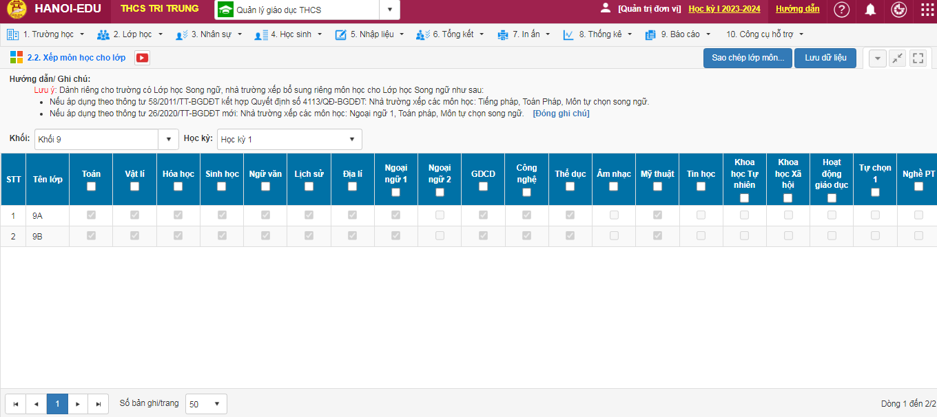
Ví dụ: Khối 9 ở Học kỳ 1 học môn Mỹ thuật, không học môn Âm Nhạc. Như vậy, người quản trị sẽ chọn mục 2.2 Xếp môn học cho lớp trong phần Quản lý giáo dục THCS, chọn Khối - Lớp , tích chọn môn Mỹ Thuật
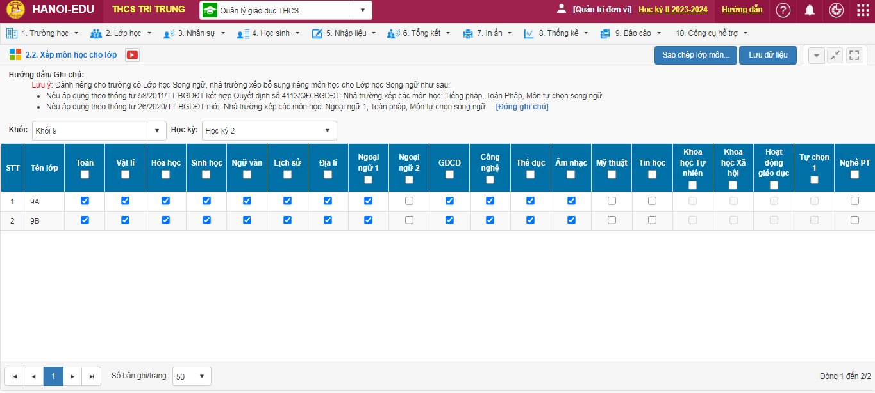
Chú ý thứ hai: Quản trị đăng nhập vào tài khoản: Chọn mục Quản lý giáo dục THCS/8.Thống kê/8.4 Thống kê nhập liệu/8.4.4 Thống kê tiến độ vào điểm của giáo viên:

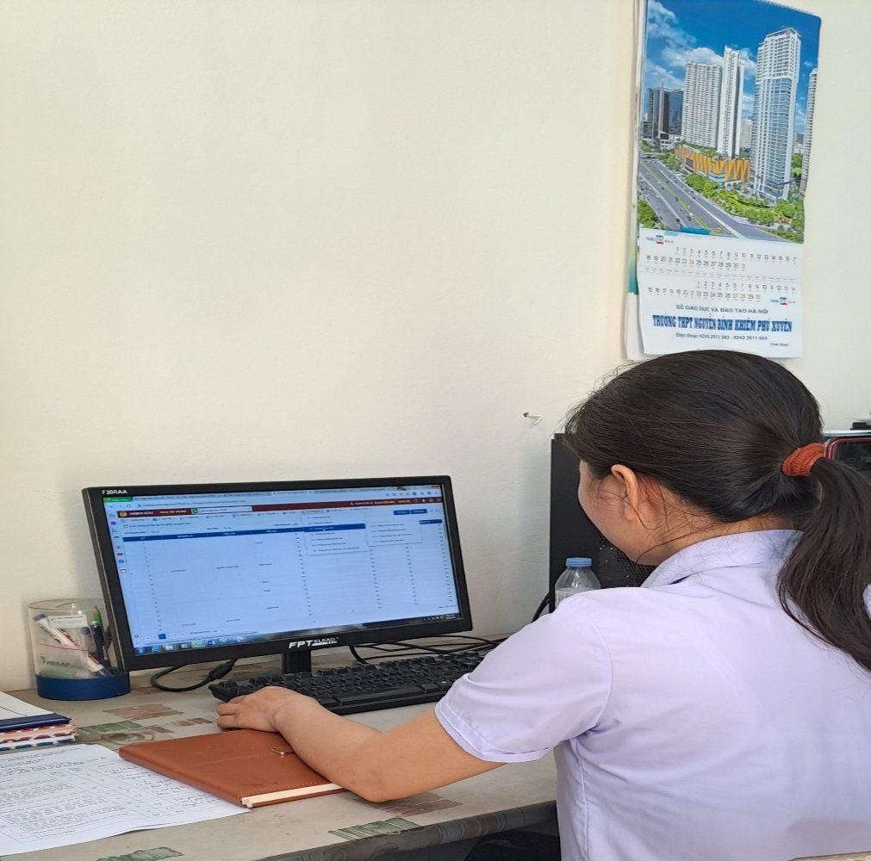
Khi vào mục 8.4.4 thống kê tiến độ vào điểm của giáo viên, quản trị viên sẽ biết được tiến độ nhập điểm của giáo viên bộ môn, xem đã nhập đủ đầu điểm quy định chưa, nếu chưa nhắc nhở giáo viên bộ môn hoàn thiện. Khi điểm hoàn thiện là các cột điểm hiện số 100.
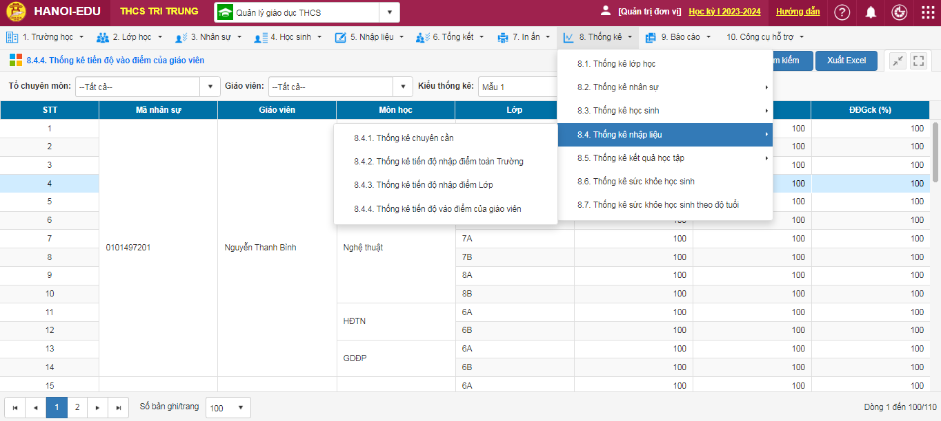
Để điểm xuất từ phần mềm được chính xác, yêu cầu Quản trị viên cần thực hiện theo quy trình sau:
1. Tính điểm tổng kết tại phần Quản lý giáo dục THCS mục 6 tổng kết/6.2 Tổng kết học kỳ I/6.2.1 Tính tổng kết học kỳ (nếu là học kỳ II thì chọn 6.3 và 6.3.1)

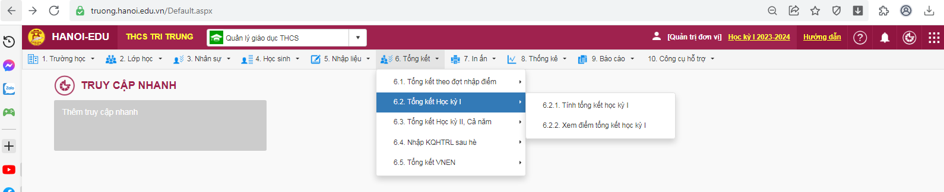

2. Sau khi đã tính điểm tổng kết xong quản trị viên tiến hành khóa sổ điểm tại phần Quản lý giáo dục THCS mục 5.Nhập liệu/5.9 xác nhận hoàn thành, khóa sổ điểm/5.9.4 học kỳ lớp học.
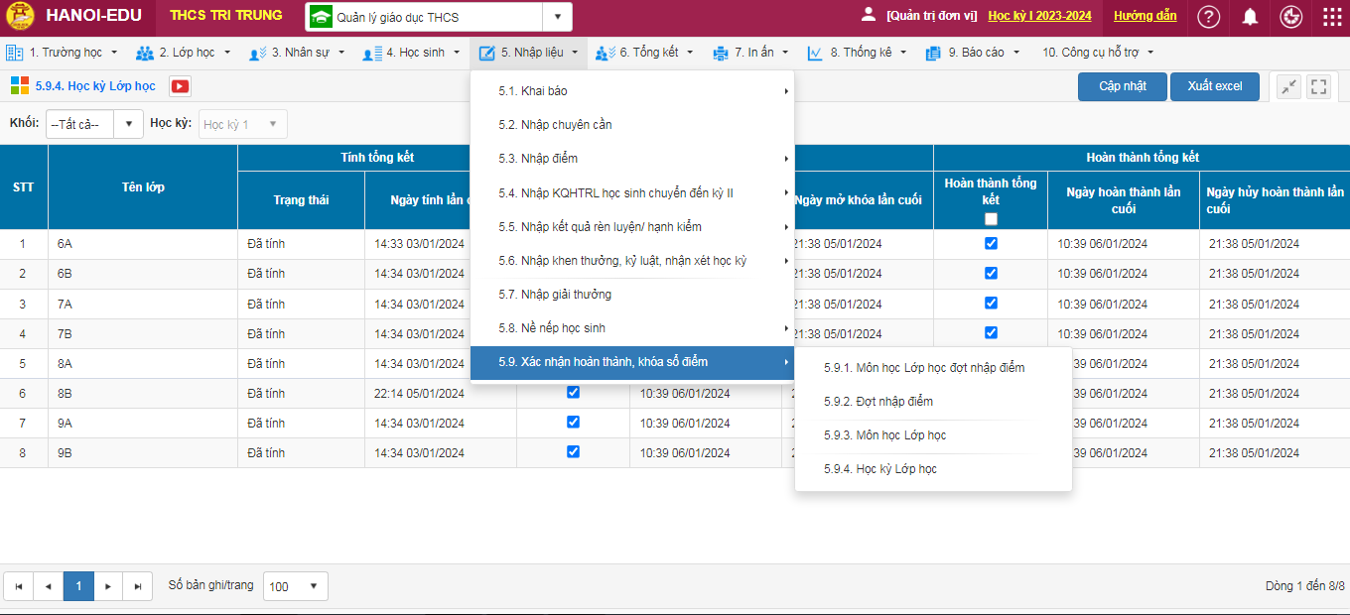
3. Kiểm tra lại điểm trên hệ thống và hỗ trợ phân quyền cho giáo viên thực hiện in ấn tại mục 7.In ấn/7.1 Sổ điểm/7.1.1 Sổ điểm bộ môn.
Sổ Gọi tên và ghi điểm: là hồ sơ pháp lý về kết quả học tập và rèn luyện của học sinh trong một năm học ở trường. Vì vậy sổ này được ban giám hiệu, giáo viên và nhân viên văn phòng quản lý và kiểm tra rất chặt chẽ quá trình vào điểm của từng giáo viên theo đúng tiến độ vào điểm và để tránh xảy ra sai sót. Việc nhập điểm của học sinh được lấy điểm từ sổ Gọi tên và ghi điểm này đúng theo tiến độ vào điểm của các giáo viên từng bộ môn. Nhập điểm vào máy tính là một khâu rất quan trọng trong quá trình quản lý điểm của học sinh trên phần mềm Hệ thống thông tin quản lý giáo dục. Để vào điểm đúng yêu cầu, giáo viên, nhân viên khi nhập điểm vào máy tính phải rất cẩn thận, kiểm tra, rà soát lại để có thể chắc chắn không còn sai sót nào. Nếu sai sót phải được sửa chữa ngay để không gây ảnh hưởng đến kết quả học tập của học sinh khi cộng điểm THCS tuyển sinh vào lớp 10.
2.3.4. Lập báo cáo và gửi báo cáo
Sau khi đã hoàn thiện điểm, hạnh kiểm, điểm nghề, vào các giải cho học sinh và tính toán xong điểm cả năm thì chúng ta có thể có một số mẫu biểu để báo cáo ví dụ:
- Báo cáo cho từng học sinh: Giấy chứng nhận tốt nghiệp tạm thời, phiếu kết quả học tập, giấy khen, học bạ điện tử....
- Một số báo cáo cho lớp: Bảng ĐTB các môn, xếp loại chung, Khen thưởng, HS được lên lớp, HS ở lại lớp và thông tin lưu ban, Bảng tổng hợp, Sổ bộ môn điện tử, Sổ gọi tên- ghi điểm điện tử...
- Mẫu biểu để báo cáo khác: thông kê ĐTB (XL) môn, Báo cáo tổng hợp, báo cáo tình hình chung, hỗ trợ thống kê,...
Quan trọng nhất là báo cáo về kết quả rèn luyện và học tập (KQRLHT) toàn khoá lấy đến cuối năm học:
Để lấy kết quả này ta thực hiện các bước sau:
- Vào mục tuyển sinh đầu cấp/1. Hồ sơ học sinh/1.1 Hồ sơ học sinh cuối cấp lớp 9/1.1.2 Nhập kết quả học tập học sinh cuối cấp lớp 9 sau đó chọn vào mục “Lấy KQHT, rèn luyện” toàn bộ hồ sơ học sinh khối 9 thì phần mềm sẽ tự động lấy mới lại dữ liệu học sinh, những dữ liệu mới nhập sẽ mất.
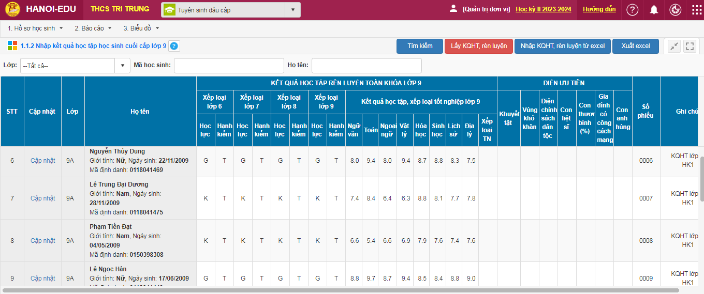
- Nếu cần xóa: Chọn mục cần xóa nhấn nút: xóa mục chọn
- Khi cập nhập và chỉnh sửa xong nhấn nút Lưu dữ liệu
* In kết quả toàn khoá để kiểm tra:
- Khi cần in quản trị vào mục tuyển sinh đầu cấp/1. Hồ sơ học sinh/1.1 Hồ sơ học sinh cuối cấp lớp 9/1.1.2 Nhập kết quả học tập học sinh cuối cấp lớp 9 sau đó chọn vào mục “Xuất excel”
In kết quả toàn khoá đưa các giáo viên chủ nhiệm, giáo viên đưa lại cho phụ huynh và học sinh kiểm tra và ký tên xác nhận các lỗi sai sót bằng bút đỏ. Sau đó văn phòng sửa lại các lỗi sai đó. Khi đã hoàn tất mọi việc chính xác rồi, in lại để cho học sinh, giáo viên chủ nhiệm và phụ huynh học sinh ký xác nhận lần nữa sau để làm căn cứ cho học sinh sau này thi tuyển sinh vào lớp 10 THPT.
* Sử dụng E-mail để lưu trữ và chia sẻ dữ liệu:
Sở Giáo dục và Đào tạo Hà Nội triển khai tạo lập địa chỉ e-mail @hanoiedu.vn và cung cấp cho các phòng GD&ĐT và các trường để giao dịch điện tử, tiếp nhận thông báo văn bản từ Sở đến cấp phòng và các trường. Cán bộ văn phòng sử dụng hàng ngày các địa chỉ e-mail này trong công tác trao đổi thông tin, liên lạc với Phòng GD&ĐT. Mỗi trường có một địa chỉ e-mail của ngành, có tên dưới dạng tên-cơ-sở-giáo-dục@hanoiedu.vn. Đối với cán bộ giáo viên rất cần thiết sử dụng gmail, website để cập nhật thông tin từ các cấp ngành quản lý; Cập nhật kế hoạch chỉ đạo thực hiện nhiệm vụ công tác từ phía lãnh đạo nhà trường.
2.4. HIỆU QUẢ SKKN
Việc sử dụng Công nghệ thông tin vào công tác văn phòng mang lại hiệu quả lớn, đặt biệt trong việc quản lý điểm của học sinh:
Trước kia, các trường chưa có điều kiện thì công tác quản lý điểm của học sinh chủ yếu vẫn được tiến hành theo phương pháp truyền thống, nghĩa là “giáo viên cho điểm trong sổ điểm cá nhân, tính toán sau đó vào sổ lớn”. Với cách làm trên, do khách quan hoặc chủ quan việc vào điểm, cộng điểm, thống kê có thể có sai sót, mất nhiều thời gian. Để có được các kết quả rèn luyện học tập toàn khoá của học sinh thì phải mất rất nhiều công sức để tổng hợp.
So với cách quản lý điểm truyền thống bấy lâu nay ở các nhà trường thì việc ứng dụng CNTT để quản lý điểm có nhiều ưu điểm nổi trội: nhanh, gọn, chính xác, giúp nhà trường dễ dàng trong việc thống kê phân loại học lực của học sinh trong nhiều thời điểm của năm học.
Giờ đây, khi ứng dụng phần mềm cơ sở dữ liệu ngành giáo dục vào quản lý điểm và theo dõi quá trình học tập rèn luyện của từng học sinh trong suốt bốn năm học THCS giúp người quản trị nắm tất cả các thông tin học tập, rèn luyện để quản lý học sinh và gửi các báo cáo lên cấp trên một cách nhanh nhất, chính xác nhất và các bảng kết quả rèn luyện toàn khoá ngắn gọn và đầy đủ thông tin để phục vụ cho việc tuyển sinh vào lớp 10 THPT.
- Ngoài việc sử dụng các dữ liệu của học sinh vào công tác tuyển sinh vào lớp 10 thì việc báo cáo kết quả học tập của từng học sinh, từng lớp học, toàn trường trong các thời điểm như báo cáo đầu năm, báo cáo Emis, báo cáo giữa kỳ, báo cáo cuối kỳ, báo cáo cuối năm, báo cáo tổng hợp, báo cáo nhân sự ... và một số các thống kê khác cũng được tổng hợp rất nhanh chóng thông qua phần mềm Hệ thống thông tin quản lý giáo dục nói trên.
PHẦN THỨ BA : KẾT LUẬN
Để quản lý tốt điểm của học sinh trên máy tính tốt yêu cầu người quản lý chú ý đến các yêu cầu sau:
- Giáo viên, nhân viên khi nhập điểm vào máy phải cẩn thận, làm việc theo nguyên tắc vào điểm đúng tiến độ.
- Giáo viên bộ môn, giáo viên chủ nhiệm phải kiểm tra thường xuyên điểm của học sinh để có thể nhắc nhở học sinh học tập cho tốt và báo lại kết quả của những học sinh yếu, kém cho phụ huynh học sinh để cha mẹ các em nhắc nhở các con học cho tốt thông qua các bảng tổng kết giữa các kỳ kiểm tra in ra từ phần mềm cơ sở dữ liệu.
Cuối mỗi năm học người quản trị phải xuất dữ liệu, in và lưu lại tránh trường hợp bị mất dữ liệu do thao tác nhầm hoặc lỗi.
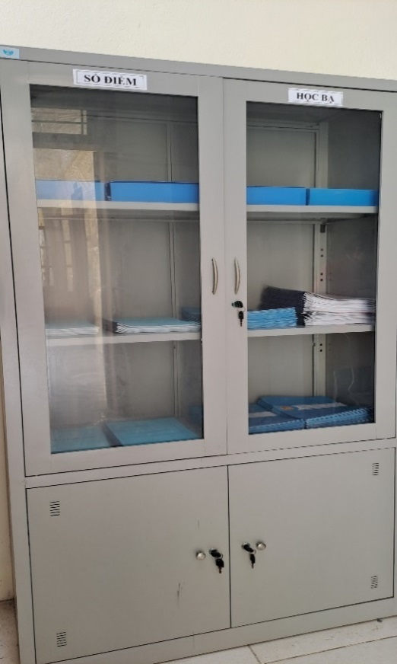
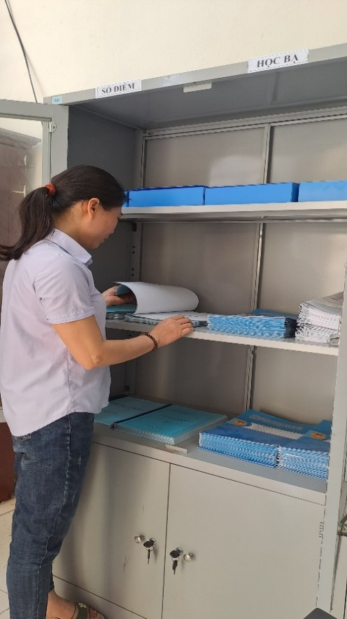
Tủ lưu sổ gọi tên và ghi điểm, học bạ tại trường THCS Tri Trung
Trên đây là kinh nghiệm thực tế mà tôi đã rút ra trong quá trình làm việc của tôi tại trường THCS Tri Trung. Rất mong hội đồng chấm các cấp góp ý kiến để sáng kiến kinh nghiệm của tôi được hoàn thiện hơn.
Tôi xin chân thành cảm ơn!
Tri Trung, ngày 20 tháng 3 năm 2024
Người viết

Chu Thị Ngọc

